**KARTA PRACY**

**Segregacja odpadów (w ramach Światowego Dnia Ziemi – 22.04)**

1. Posegreguj śmieci (połącz z właściwymi pojemnikami).

**

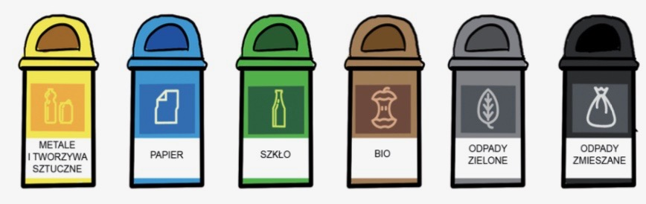

1. Połącz posegregowane odpady z produktami, które z nich powstaną w wyniku recyklingu.

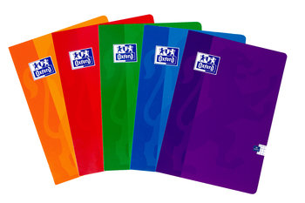

**Ważne!**

Karta pracy rozwija:

- kompetencje w zakresie nauk przyrodniczych: wykorzystywanie wiedzy i odnoszenie jej do codziennych sytuacji, rozumienie zmian w przyrodzie powodowanych przez działalność człowieka, rozumienie swojej odpowiedzialności za świat i przyrodę,

- kompetencje w zakresie rozumienia i tworzenia informacji: umiejętność czytania i pisania, odpowiadania na pytania.

Opracowanie: Katarzyna Bieda